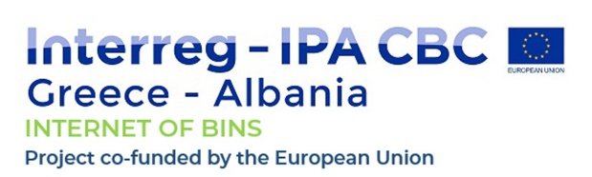

ΕΡΓΟ: «Παροχή ΥΠΗΡΕΣΙΩΝ ΕΜΠΕΙΡΟΓΝΩΜΟΝΑ ΠΕΡΙΒΑΛΛΟΝΤΟΣ ΚΑΙ ΔΙΑΧΕΙΡΙΣΗΣ ΑΠΟΒΛΗΤΩΝ ΣΤΑ ΠΛΑΙΣΙΑ της ΠΡΑΞΗΣ ΜΕ ΑΚΡΩΝΥΜΙΟ INTERNETOFBINS»

ΠΙΝΑΚΑΣ ΟΙΚΟΝΟΜΙΚΗΣ ΠΡΟΣΦΟΡΑΣ
Περιγραφή | Ποσότητα | Καθαρή Αξία (€) | Σύνολο (€)
3.2.3 Προμήθεια και Διανομή Κάδων Κομποστοποίησης (Χρήση Οικιακών Αποβλήτων) | 1
4.2.1 Μελέτη Κοινού Συστήματος/Δικτύου Παρακολούθησης Αποβλήτων. | 1
4.2.3 Πλάνο Βελτιστοποίησης και Παρακολούθησης Διαχείρισης Αποβλήτων (Ανάλυση Δεδομένων και Σεναρίων και Διαχειριστικό Πλάνο) | 1
4.2.4 Κοινή Τεχνική, Οικονομική και Περιβαλλοντική Αξιολόγηση των Πρακτικών και Διαδικασιών που Αναπτύχθηκαν και Εφαρμόσθηκαν κατά τη Διάρκεια του Έργου (Ελλάδα/Αλβανία) | 1
5.2.4 Ανάλυση Ωφελειών από τη Δυνητική Συμμετοχή των Εταίρων του Έργου σε Θεματικά Δίκτυα (Έξυπνη Διαχείριση Αποβλήτων, Αναδυόμενες Τεχνολογίες Διαχείρισης Αποβλήτων) | 1
ΣΥΝΟΛΙΚΟ ΚΟΣΤΟΣ:
ΦΠΑ 24%
ΓΕΝΙΚΟ ΣΥΝΟΛΟ:

--------------------------------
[Σφραγίδα – Υπογραφή Προσφέροντος]

